CHUYÊN ĐỀ: PHÂN SỐ
Họ tên: ………….………………………..…..……………… Lớp: 6B1/6B2 …... Ngày: …. / … / 20….
CỘNG TRỪ PHÂN SỐ
I. Tóm tắt lý thuyết
- Muốn cộng hai phân số cùng mẫu, ta cộng các tử và giữ nguyên mẫu.
- Muốn cộng hai phân số không cũng mẫu, ta viết chúng dưới dạng hai phân số có cùng một mẫu rồi cộng các tử và giữ nguyên mẫu chung.
- Phép cộng phân số có các tính chất cơ bản: giáo hoán, kết hợp, cộng với số 0.
Lưu ý: Do các tính chất giao hoán và kết hợp của phép cộng, khi cộng nhiều phân số, ta có thể đổi chỗ hoặc nhóm các phân số lại theo bất cứ cách nào sao cho thuận tiện trong tính toán.
- Hai phân số gọi là đối nhau nếu tổng của chúng bằng 0.
- Muốn trừ một phân số cho một phân số, ta cộng số bị trừ với số đối của số trừ.
II. Bài tập vận dụng
Bài 1. Thực hiện các phép tính sau:
a) 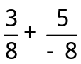 b) 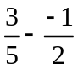 c) 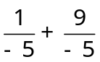 d) 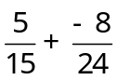
e) 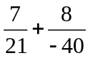 f) 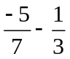 g) 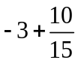 h) 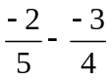
Bài 2. Tính nhanh
a. 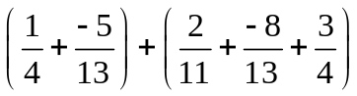 b. 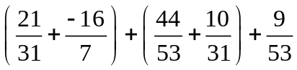
c. 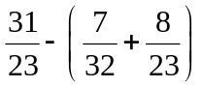 d. 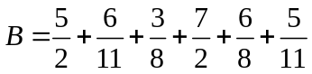
Bài 3. Thực hiện phép tính
a. 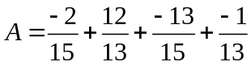 ; b. 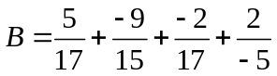
c. 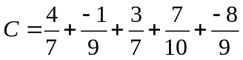 ; d. 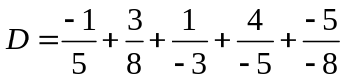
Bài 4. Tìm x, biết:
a)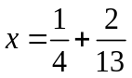 b) 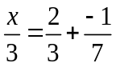 c) 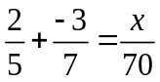
d) 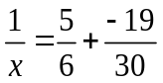 e) 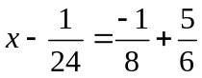 f) 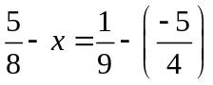
g)
Bài 5: Tìm các số nguyên x biết:
a) 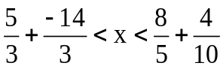 b) 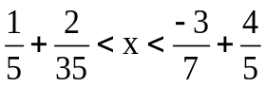
c) 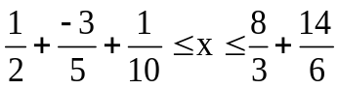 d) 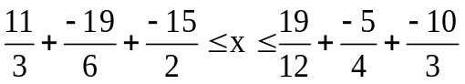
Bài 6: So sánh các phân số sau:
a) 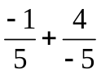 và b) 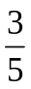 và 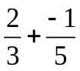
c) 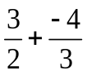 và 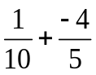 d*) 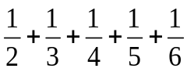 và
Bài 7:
a) Chứng tỏ rằng với mọi  ta luôn có: 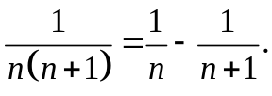
b) Áp dụng: Tính nhanh tổng sau: 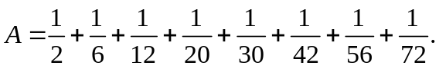
Bài 8: Cho phân số 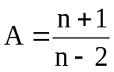
a) Tìm 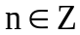 để  có giá trị nguyên.
b) Tìm để có GTLN
III. Bài tập bổ sung
Bài 1. Tính nhanh :
a) 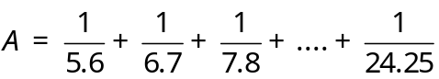
b) 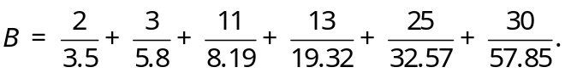
Bài 2. Cho 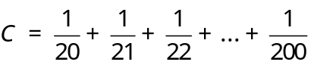 . Chứng tỏ rằng 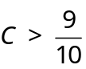 .
Bài 3: Chứng tỏ rằng với mọi 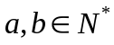 thì:
a) 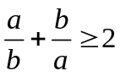 ; b) 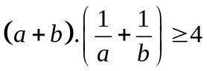 .
IV. Bài tập về nhà
Bài 1. Cộng các phân số sau:
a) 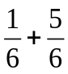 b) 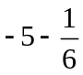 c) 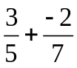 d) 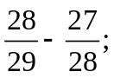
e) 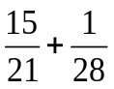 f) 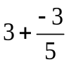 g) 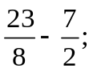 h) 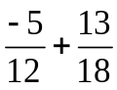
Bài 2. Tính nhanh
a. 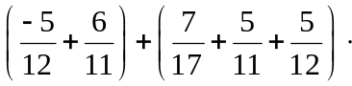 b. 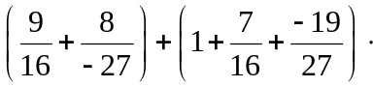
c. 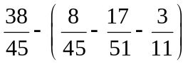 d. 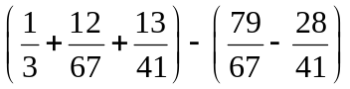
Bài 3. Thực hiện phép tính
a. 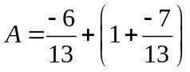 ; b. 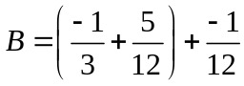
c. 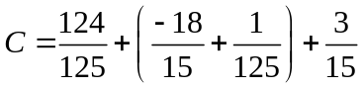 ; d. 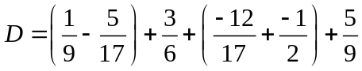
Bài 4. Tìm x, biết:
a. 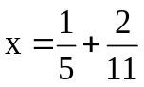 b. 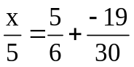 c. 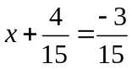
d. 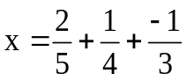 e. 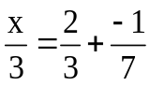 f. 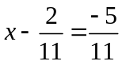
Bài 5. Tìm các số nguyên x biết:
a. 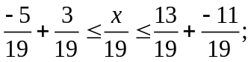 b. 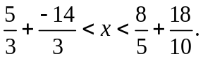
Bài 6: So sánh các phân số sau:
a. 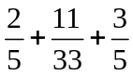 và 2 b. 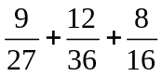 và 1
Bài 7: Tính một cách hợp lý: 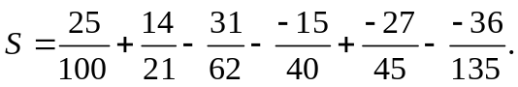
Bài 8*: Cho 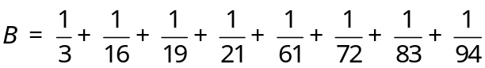 .
So sánh B với  

